Petits pains sucrés aux myrtilles
……………………………………………………………
Pour une presse de petits pains, 2,0 kg (30 pièces)

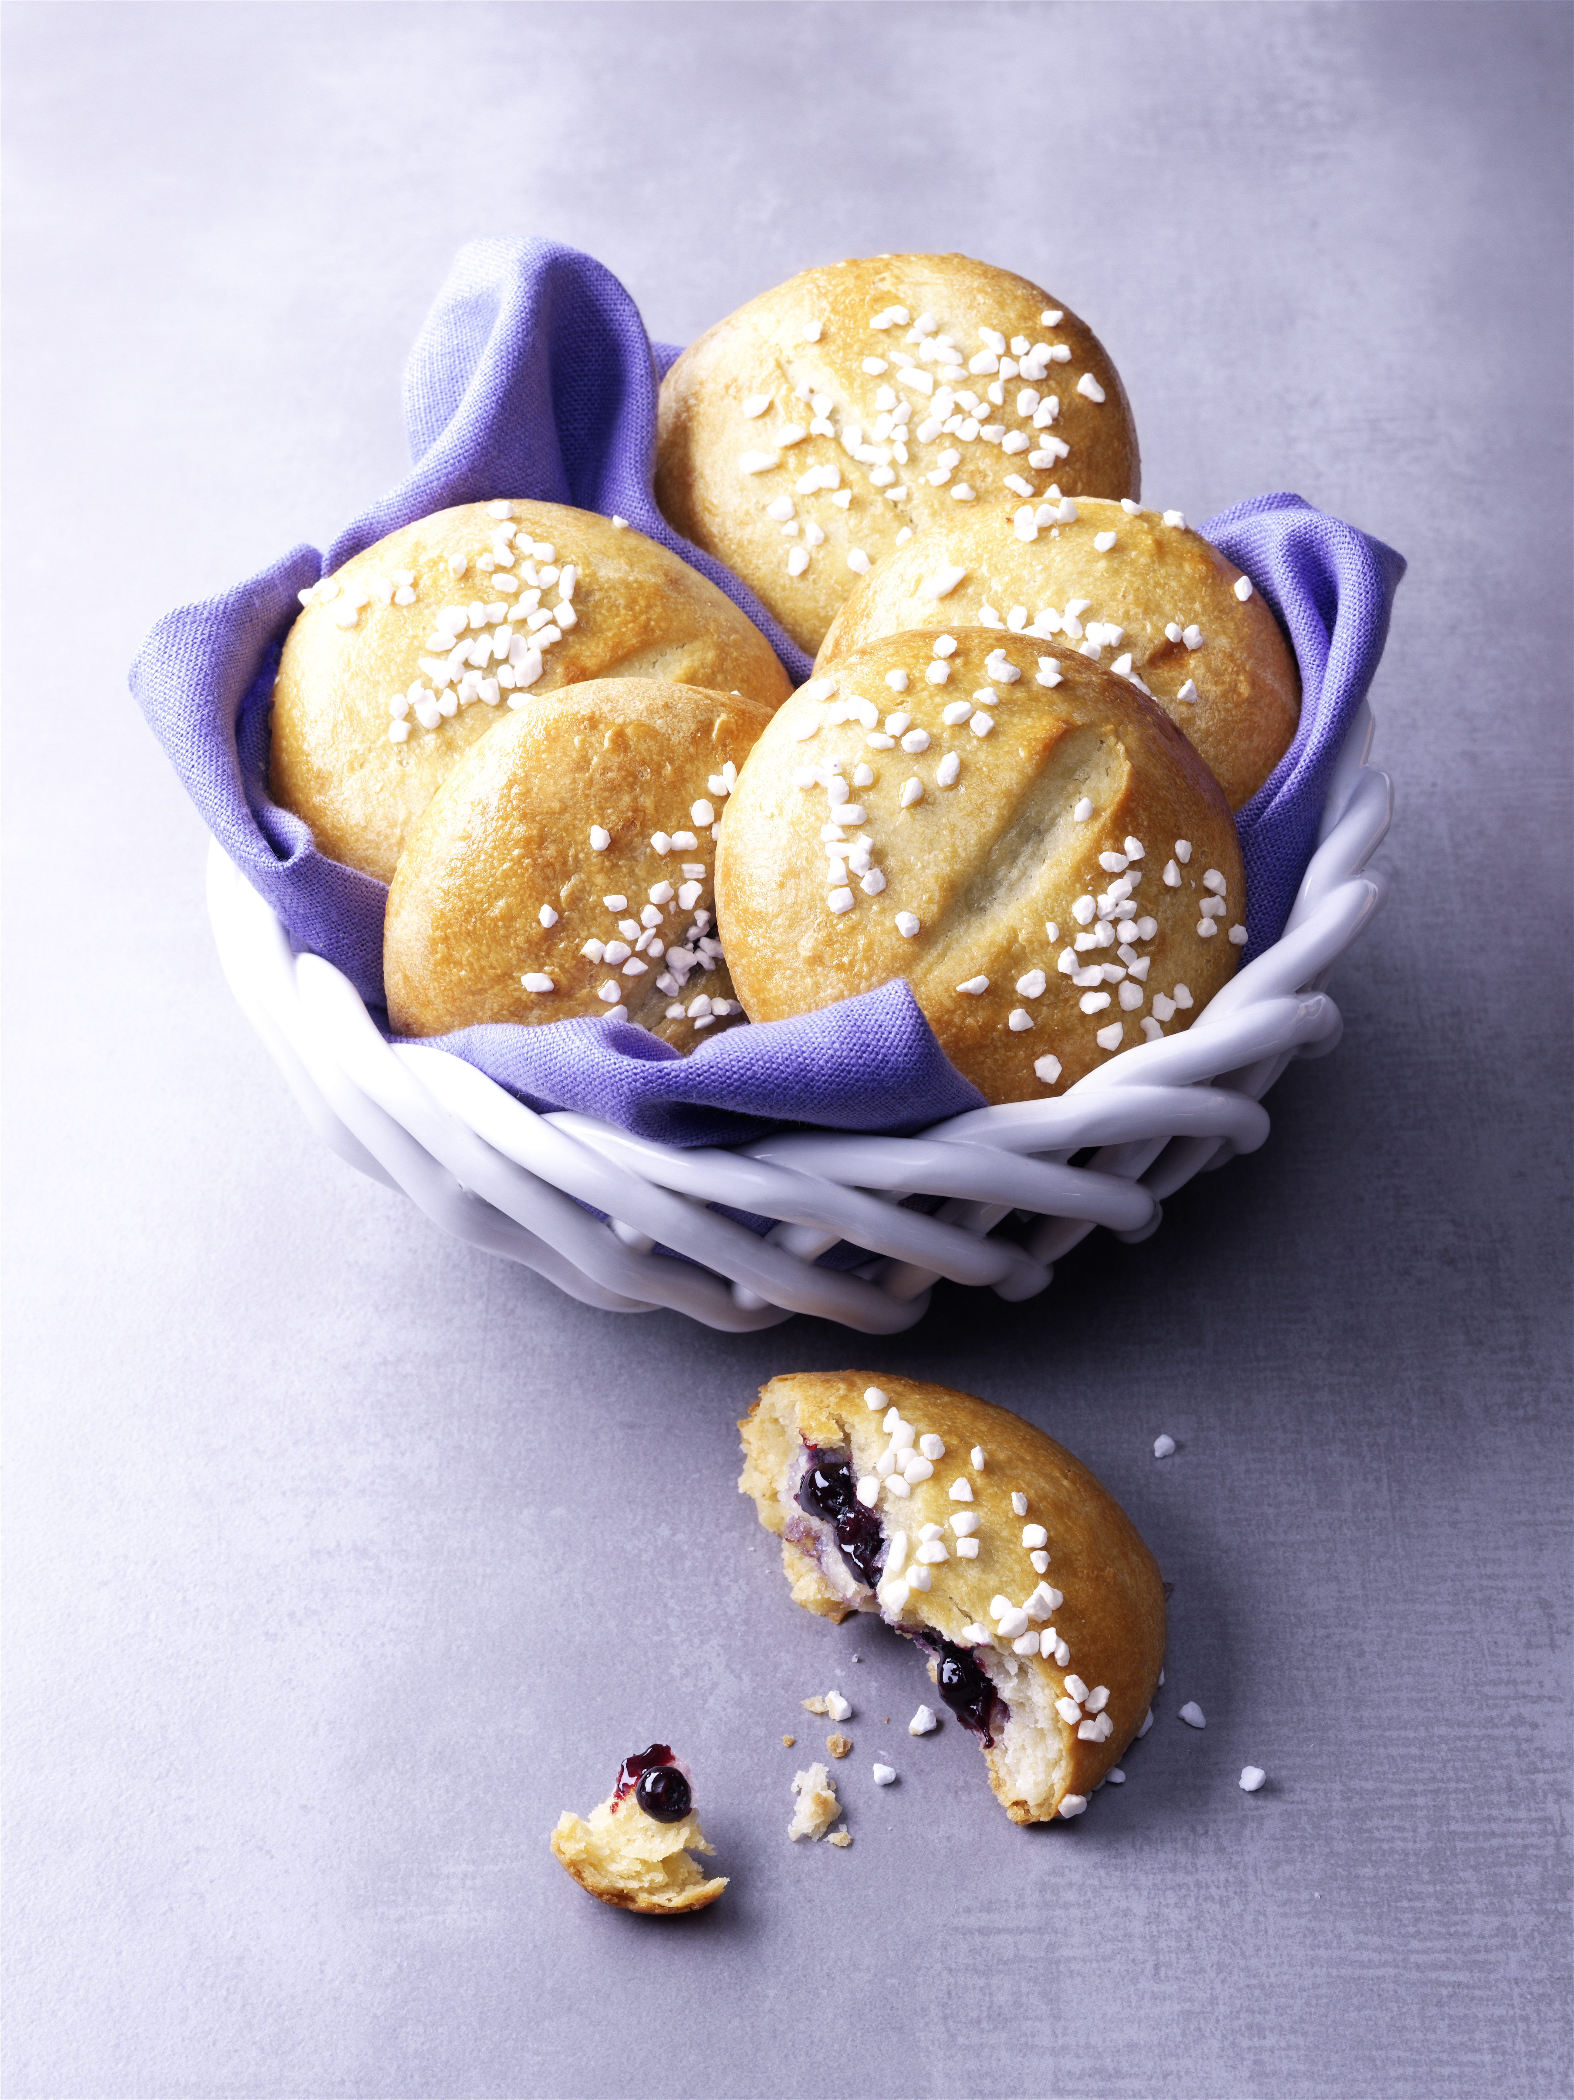
Pour les petits pains:
1,000 kg de farine de blé
0,300 kg de lait entier
0,200 kg de séré maigre
0,100 kg de sucre
0,250 kg de beurre
0,120 kg de jaunes d’œufs
0,080 kg de levure de boulanger
0,015 kg de zestes de citron
0,015 kg de sel

Du sucre grêle
De l’œuf entier battu pour l’appliquer sur les pains

Pour la farce aux myrtilles :
0,400 kg de myrtilles sauvages du Canada (décongelées)
0,400 kg de sucre gélifiant
0,010 kg de cannelle

Préparation:
- Réduire les myrtilles en fine purée et confectionner une bonne confiture de myrtilles avec les ingrédients pour la farce.
- Pour la pâte à levure, mélanger tous les ingrédients et pétrir une pâte à consistance lisse. Mettre en boule. Laisser lever pendant 20 minutes. Faire des petits pains à l’aide de la presse et les déposer sur une plaque à four.
- Lorsque les petits pains sont à trois quarts levés, les badigeonner avec les œufs entiers, les saupoudrer de sucre grêle et les enfourner. Fourrer les petits pains encore chauds avec la confiture de myrtilles refroidie. Se servir d’une machine à remplir les boules de Berlin.

Temps de pétrissage: 4 minutes lentement, 3 minutes rapidement
Temps de levée: 20 minutes.
Température de cuisson: 190 °C
Temps de cuisson: env. 20 minutes

